Ejercicio 1 solución:
Crea un sketch que encienda secuencialmente 3 LEDs, con una pausa de 1 segundo entre el encendido y apagado.
Dibuja el esquema de montaje de los 3 LEDs.
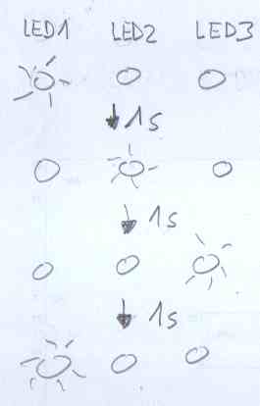

// Ejercicio 1
// 3 LEDs, se encienden y apagan secuencialmente, con una pausa de 1 segundo entre el //encendido y apagado

// Cada LED recibe el valor del pin al que está conectado
const int LED1 = 1;
const int LED2 = 2;
const int LED3 = 3;

void setup()
{
pinMode(LED1, OUTPUT); // define el pin número LED1, es decir 1, como salida
pinMode(LED2, OUTPUT); // define el pin número LED2, es decir 2, como salida
pinMode(LED3, OUTPUT); // define el pin número LED3, es decir 3, como salida
}

void loop()
{
digitalWrite(LED1, HIGH); // enciende el LED1
delay(1000); // espera 1000 milisegundos = 1 s
digitalWrite(LED, LOW); // apaga el LED1
delay(1000); // espera 1000 milisegundos = 1 s
digitalWrite(LED2, HIGH); // enciende el LED2
delay(1000); // espera 1000 milisegundos = 1 s
digitalWrite(LED2, LOW); // apaga el LED2
delay(1000); // espera 1000 milisegundos = 1 s
digitalWrite(LED3, HIGH); // enciende el LED3
delay(1000); // espera 1000 milisegundos = 1 s
digitalWrite(LED3, LOW); // apaga el LED3
delay(1000); // espera 1000 milisegundos = 1 s}
}

